高雄市110年度第40屆國民中小學科學園遊會莒光國小
《MR.EAGLE》成果報告書
學校名稱 | 高雄市 莒光國小
活動名稱 | MR. EAGLE
執行期間 | 110年10月18、20、22日 晨光時間 (採預約制)
執行地點 | 地下室禮堂 | 參與人數 | 154
指導老師 | 吳仕蘭 葉宸瑜 | 連絡電話 | 0915810812
- 活動主旨
看起來老站不穩的平衡鳥，卻又能保持穩定平衡，它有什麼秘密呢？
本活動想利用生活中簡易且容易取得的材料，製作平衡鳥玩具，寓教於樂，現在就讓我們動手來做做看，看看你的MR. EAGLE! 是不是真的名副其實呢？

- 活動器材
入門版(國小三年級以下)：1/2 A4紙張
進階版(國小四年級以上)：1/4 長形A4紙張

- 活動內容(過程)
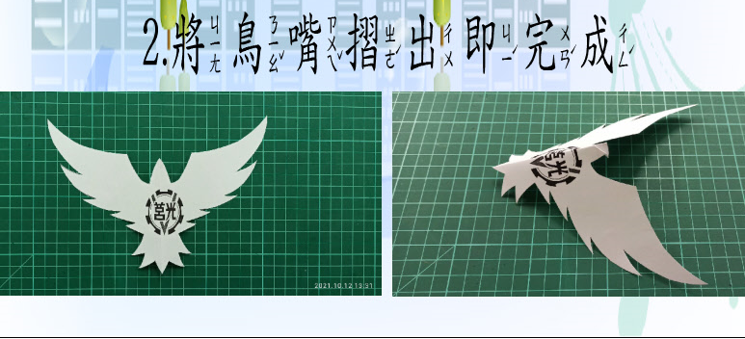
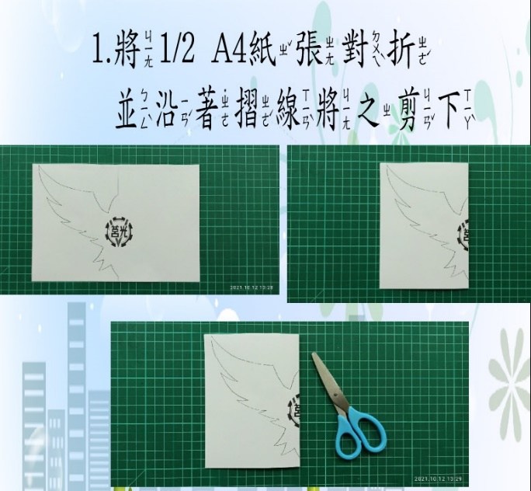
入門版

進階版
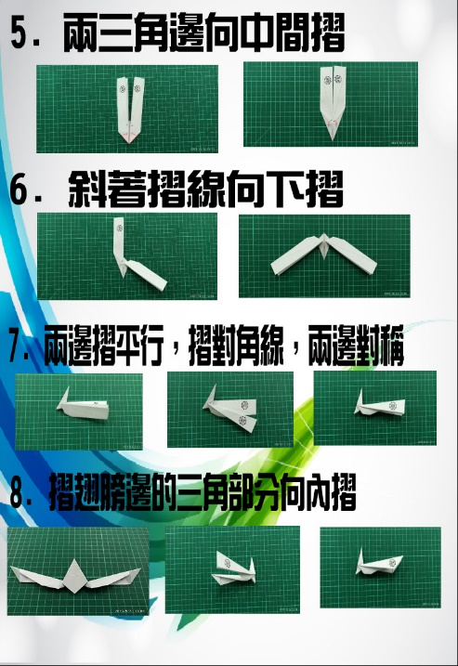
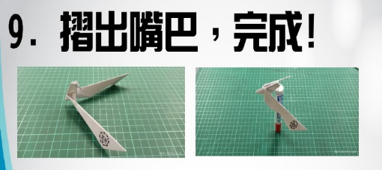
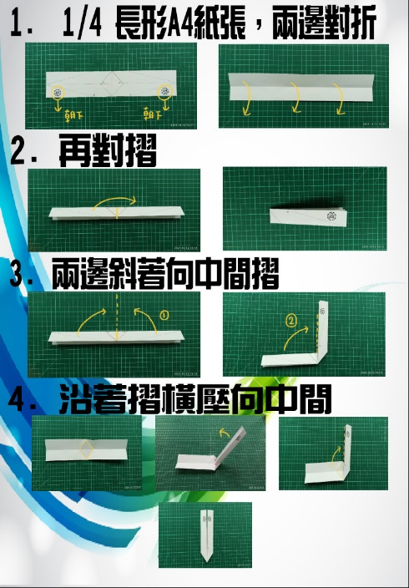

- 活動啟示(或原理探討)
MR.EAGLE會平衡，主要是槓桿原理的應用，鳥嘴前端即是它的支點（重心），翅膀到嘴之距離為力臂，當力臂等長(施力臂=抗力臂)，且左右兩邊等重時(重量分布在二翼，重心也要低)，則能維持平衡。
＊製作平衡鳥時要注意的地方（如：左右對稱、前後平衡等觀念、重心低一點）。

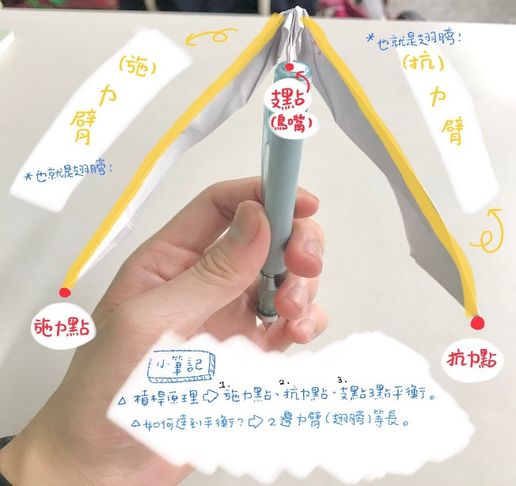
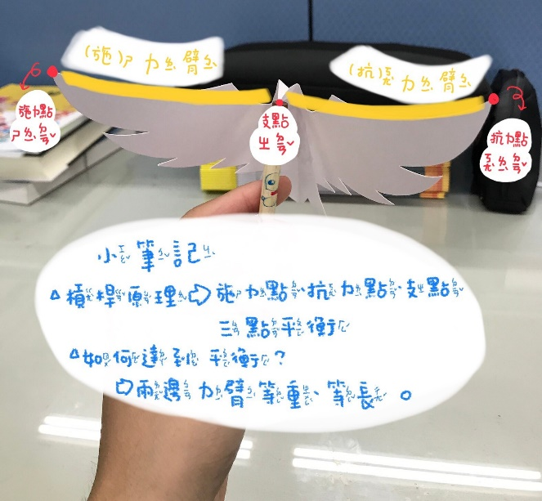
入門版 進階版

- 結合課程範圍
三年級 空氣和水(習作)
六年級 簡單機械

- 參考資料
1.重心與平衡－停在指尖的老鷹(紙摺平衡鳥)
http://163.17.241.1/yenhc/site/photo_4_c1p17.htm
2.平衡鳥-科學少年 ys.ylib.com › upload › learnPDF
3.教你用2分鐘摺一個平衡鳥，晃晃悠悠就是不會倒，非常好玩
https://www.youtube.com/watch?v=ynEJaEbWGYs&pp=QAA%3D
4.一分鐘帶你揭秘神奇的「平衡鳥」！由 爆炸實驗室 發表于科學
原文網址：https://kknews.cc/science/npbxna5.html
5.平衡鳥（蝴蝶）http://163.28.10.78/content/primary/nature/ks_gc/game/htm/g16.htm
6.「知難行易」動手玩科學
http://www.twepress.net/supplement/education/item/135-education-114-1
7.臺北市立圖書館 諮詢服務課

- 其他附註或說明

- 附件資料(活動照片)
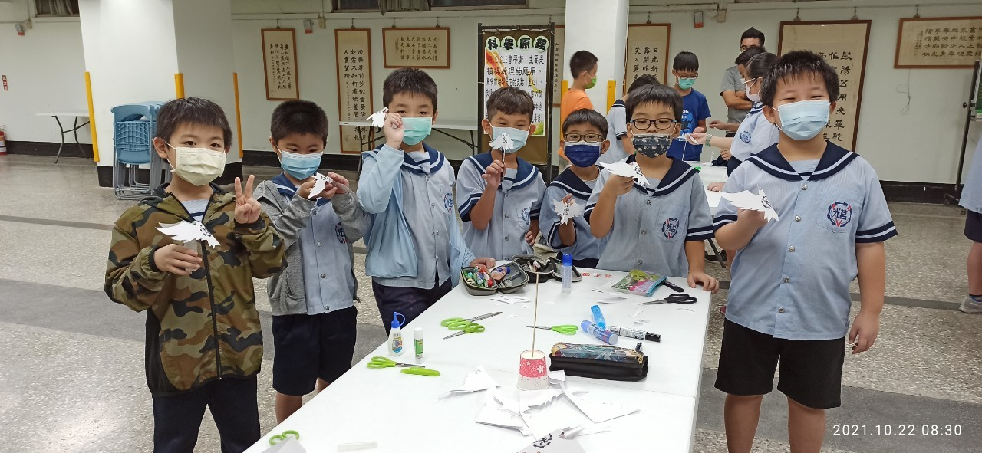

活動照片一：入門版~3年級小朋友完成作品!ㄟ~!我的Mr. Eagle都不會掉耶!超開心!!
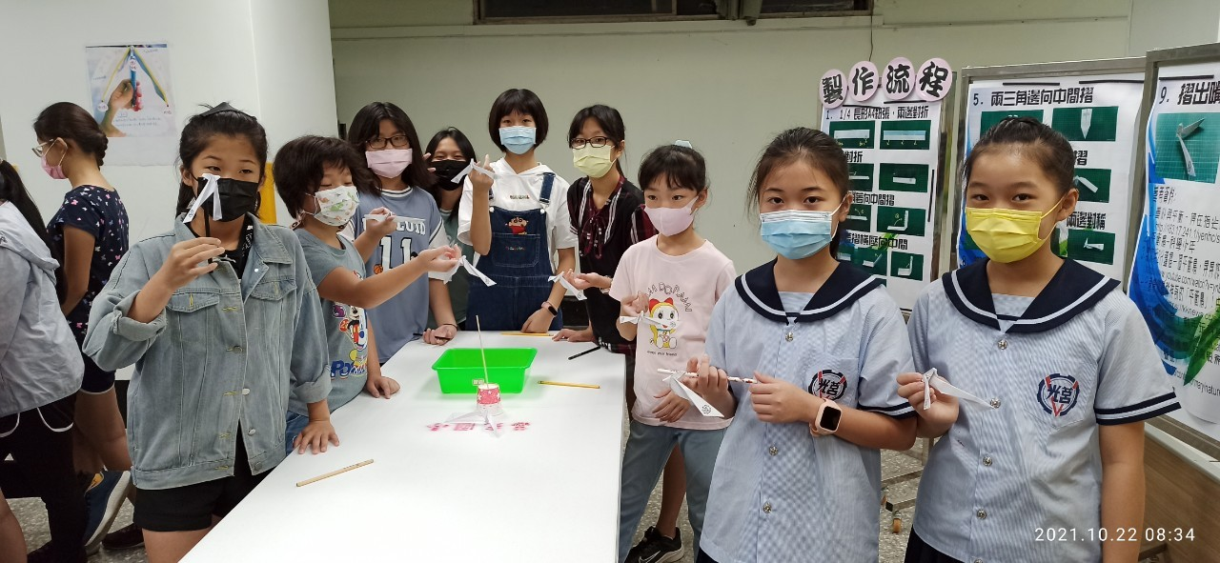

活動照片二：進階版~小關主們帶著6年級大朋友完成作品囉!~真的有難度呢!但完成後，真的很開心~~

